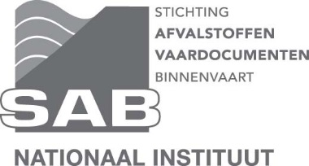
SEPA
DOORLOPENDE MACHTIGING

- U betaalt altijd op tijd en bent daardoor gevrijwaard van bijkomende kosten.

Hierbij verleent :
Persoonsnaam | :
Aan: SAB Stichting Afvalstoffen & Vaardocumenten Binnenvaart
Postbus 5700
3008 AS Rotterdam
Nederland
Incassant ID: NL16ZZZ411335410000 Kenmerk machtiging: (invullen SAB)

een machtiging tot automatisch incasso tot wederopzegging namens :
Bedrijfsnaam | :
KvK-nummer | :
BTW-nr/USt-idNr/VAT | :
Adres | :
Postcode | :
Plaats | :
Land | :
Telefoonnummer | :
E-mailadres | :
Bankrekeningnummer | :
IBAN-nummer | :
BIC-code | :
Naam bank | :

Deze machtiging kan alleen schriftelijk worden ingetrokken. Bij ontvangst van opdracht tot intrekken van de machtiging wordt deze per direct stopgezet. Als u het niet eens bent met een afschrijving kunt u deze laten terugboeken. Neem hiervoor binnen 8 weken na afschrijving contact op met uw bank. Vraag uw bank naar de voorwaarden.

Ondergetekende verklaart hierbij dat bovenstaande gegevens naar waarheid zijn ingevuld en geef toestemming de gegevens te gebruiken voor het uitvoeren van mogelijke privaatrechtelijke taken, zoals inlog mijnsab.nl, toegang bivapas, walstroom, innen havengeld en afvalmanagement.

Datum ondertekening : | Handtekening (gevolmachtigde) rekeninghouder :

